EB1_____________________________

Avaliação Mensal de Estudo do Meio - 4ºAno
Nome:______________________________________ Data: _________________
Professora:________________________Informação:_______________________

- Pinta os animais vertebrados.

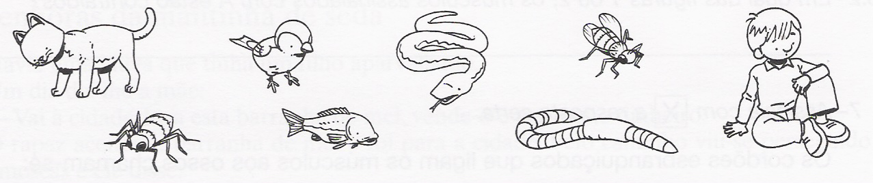

- Escreve V (verdadeira) ou F(falsa) em cada uma das afirmações.

O esqueleto é um conjunto de ossos. 
Os ossos do corpo humano são todos iguais. 
O fémur é o maior osso do corpo humano. 
Os ossos encontram-se ligados pelas articulações. 
Occipital e temporal são nomes de ossos 
Os ossos são as partes moles do nosso corpo. 

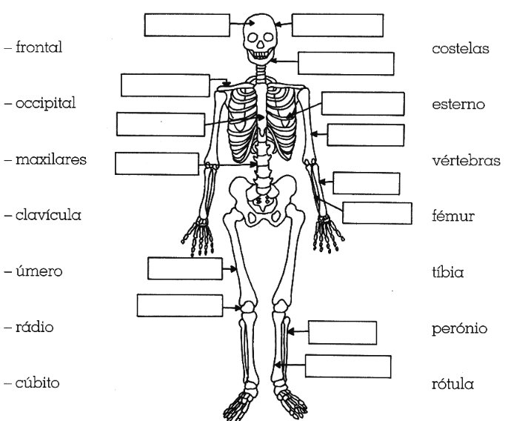
- Faz a legenda da figura.
- Quais são as principais funções do esqueleto?
______________________________________________________________

- Completa.
 A caixa craniana protege o ______________________.
 A caixa torácica protege os _______________ e o ___________________.

- Assinala com um  a resposta correcta.
  - Os músculos estão ligados aos ossos através de…
 nervos.  fios musculares.  tendões.  articulações.

  - Quando um músculo estica em demasia ocorre uma…
 distensão.  fractura.  queimadura.

- Indica a principal função dos músculos.
______________________________________________________________

- Assinala com  os músculos involuntários.
 músculos do rosto.  coração.  estômago.
 músculos do pescoço.  músculos da perna.  pulmões.

- Qual é a principal função da pele?
______________________________________________________________

- Escreve o nome das camadas que a constituem.
______________________________________________________________

- Assinala com  só as frases verdadeiras.
Se a pele for destruída, os micróbios podem penetrar no organismo. 
Deve conservar a pele sempre suja para que seja saudável. 
A pele é o maior órgão do corpo humano. 
 Na pele localiza-se o sentido do tacto. 
 Os poros localizam-se na epiderme. 
 As glândulas salivares produzem o suor. 

- Assinala com o que deve constar numa caixa de primeiros socorros.
algodão canetas ligaduras papel
desinfectantes  pensos rápidos tesoura guardanapos

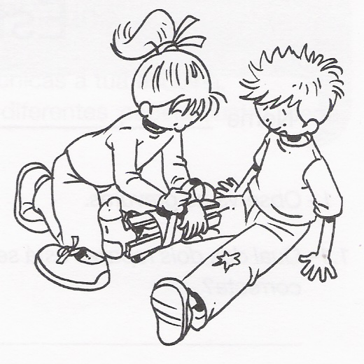
- O Rui teve um acidente e fez uma fractura.
  - Quando é que é que se diz que há uma fractura?
_____________________________________________
  - O que deve fazer a amiga depois de colocar a tala?
_____________________________________________

- Refere alguns cuidados que devemos ter com a exposição ao sol.
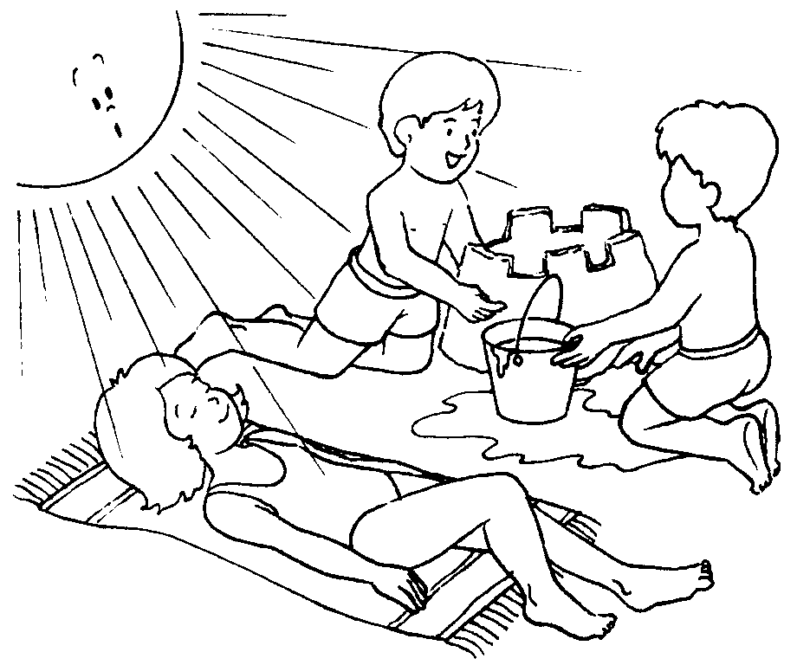 | ______________________  ______________________  ______________________  ______________________  ______________________  ______________________

- Os incêndios põem em risco a vida das pessoas, animais e florestas.
Indica alguns dos cuidados a ter, para prevenir incêndios nas habitações ou em locais públicos.
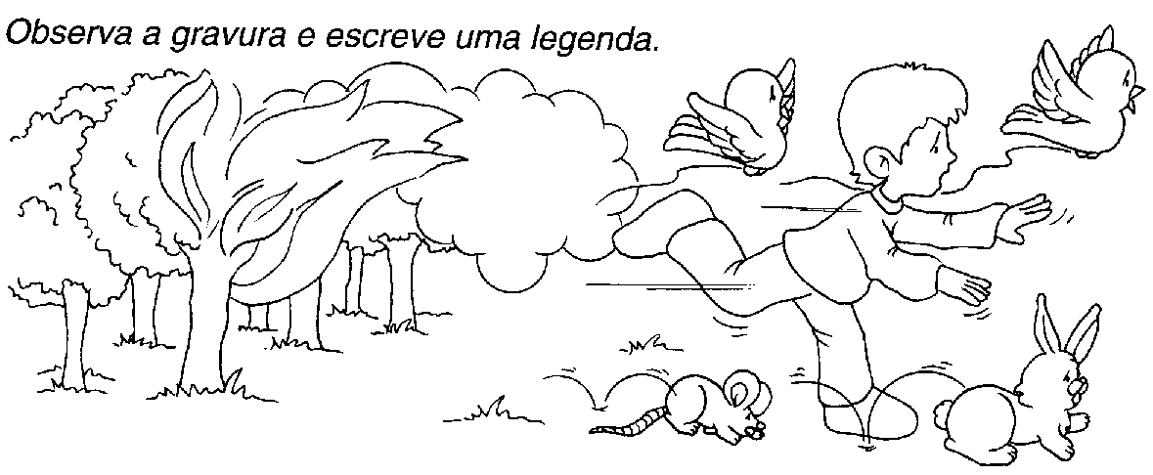
________________________________________________________________________________________________________________________________

- De que forma podes colaborar na prevenção de incêndios nas florestas?
________________________________________________________________________________________________________________________________
17. A Marta e a Ana estavam em casa. De repente começaram a sentir a Terra tremer. O que estava a acontecer?
________________________________________________________________

18. Escreve Certa ou Errada na atitude que cada uma das irmãs teve durante o acontecimento.

A Marta entrou em pânico.
A Ana afastou-se das janelas.
A Marta colocou-se debaixo da mesa.
A Ana dirigiu-se ao elevador.

19. Escreve duas medidas que elas deviam ter tomado quando tudo terminou.
________________________________________________________________________________________________________________________________
________________________________________________________________

Bom Trabalho!

 Agora preenche a auto-avaliação, rodeando a tua resposta.

AUTO-AVALIAÇÃO
Acabei o trabalho | S |  | N | Hesitei em várias respostas | S | +/– | N
Acabei o trabalho a horas | S |  | N | Estudei o suficiente para realizar o trabalho | S | +/– | N
O trabalho tem boa apresentação | S | +/– | N | A ficha era difícil | S | +/– | N
Procurei ajuda nos colegas | S | +/– | N | O exercício mais difícil foi o n.º _________
Pedi, várias vezes, ajuda ao professor | S | +/– | N | O exercício mais fácil foi o n.º __________

